Реферат

на тему

**«О поколении судят по героям,**

**которые ему принадлежат»**

Выполнила: Кузнецова Таисия

7 «Б» класс

Проверила: Егорова Анжелика Юрьевна

учитель музыки

Содержание:

Вступление…………………………………………………………….3

Образ героя. Черты его характера……………………………………4

Картины, скульптуры, памятники о нем…………………………….6

Отрывки песен, посвященных герою……………………………….10

Заключение…………………………………………………………...11

**Вступление**

Каждое поколение имеет свои моральные нормы и ценности, выразителями которых служат герои, кумиры этого поколения. По качествам этих выдающихся личностей можно судить и об обществе в целом, поскольку популярность героя означает, что посыл, который он транслирует, также популярен и поддерживается большинством в современном ему обществе.

О героях XXI века писать слишком рано, так как настоящих героев своего времени определяет память. Они должны пройти проверку временем, их наследие должно сохраниться в памяти поколений, в том числе за счет создания произведений искусства, посвященных им.

Главными русскими кумирами XX века на протяжении уже почти 20 лет население страны считает космонавта Юрия Гагарина, певца, поэта и актера Владимира Высоцкого и маршала Советского Союза Георгия Жукова.

В данном реферате я хочу написать о советском певце, композиторе и актере Владимире Высоцком. В нашей семье его очень любил слушать мой дедушка и им до сих пор восхищается моя мама. Она знает наизусть многие его песни. 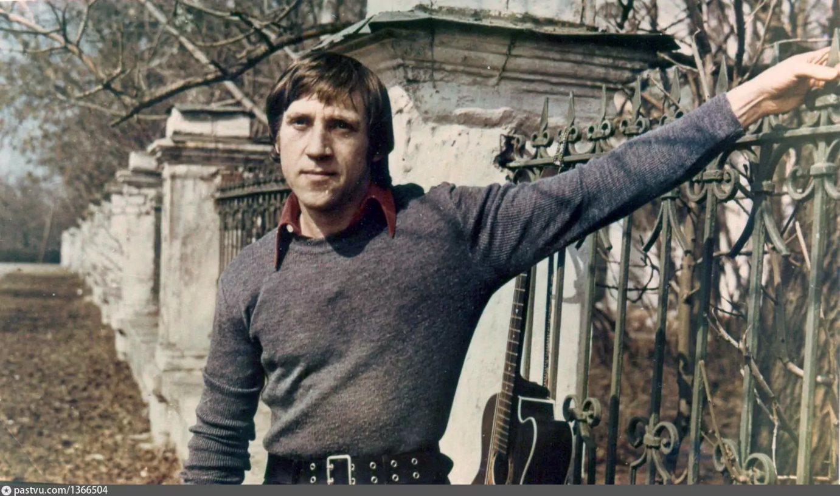

**Образ героя. Черты его характера**

Владимир Семенович Высоцкий (1938-1980) – советский певец, поэт и актер. Автор и исполнитель более 600 песен, в числе которых – «Баллада о борьбе», «Песня о друге», «Кони привередливые», играл Московском театре драмы и комедии на Таганке, снимался в фильмах «Место встречи изменить нельзя», «Служили два товарища», «Плохой хороший человек» и многих других.

В 1986 году Высоцкому посмертно было присвоено звание «Заслуженный артист РСФСР», а в 1987 году присуждена Государственная премия СССР.

Владимир Высоцкий остается для россиян одним из русских кумиров XX века, он занимает вторую строчку в народном рейтинге, уступая только Юрию Гагарину.

Его стихи, наверное, одни из самых легких и самых выразительных в русской поэзии. Это обусловлено тем, что за ними обычно предполагалась песня, то есть публичное исполнение, восприятие на слух и непременное достижение успеха у слушателей.

Идеологически он был русским и советским в положительном смысле этих слов, то есть первого – с оттенками патриотизма и удали, второго – с оттенками народности и фрондерства (критики).

Его жизнь – это история медленного непроизвольного подавления и уничтожения выдающейся личности деградирующей социальной системой. Дурные качества, которыми он под конец стал отличаться, были в основном следствием условий, в которых он существовал (а отчасти следствием дурного влияния приятелей). Он был в некотором смысле искалеченным, так что его уж никак нельзя назвать образцом. Он не сжился с «системой», и она его сжила со света.

*«Рифмы его абсолютно феноменальны»,* - писал о Высоцком Иосиф Бродский, поэт и нобелевский лауреат.

Большинство считало «Володьку» своим парнем – простым и понятным.

Таким он был в своем творчестве. В частной жизни – одновременно праздником и карой небесной. А для остальных «всех» - вызовом.

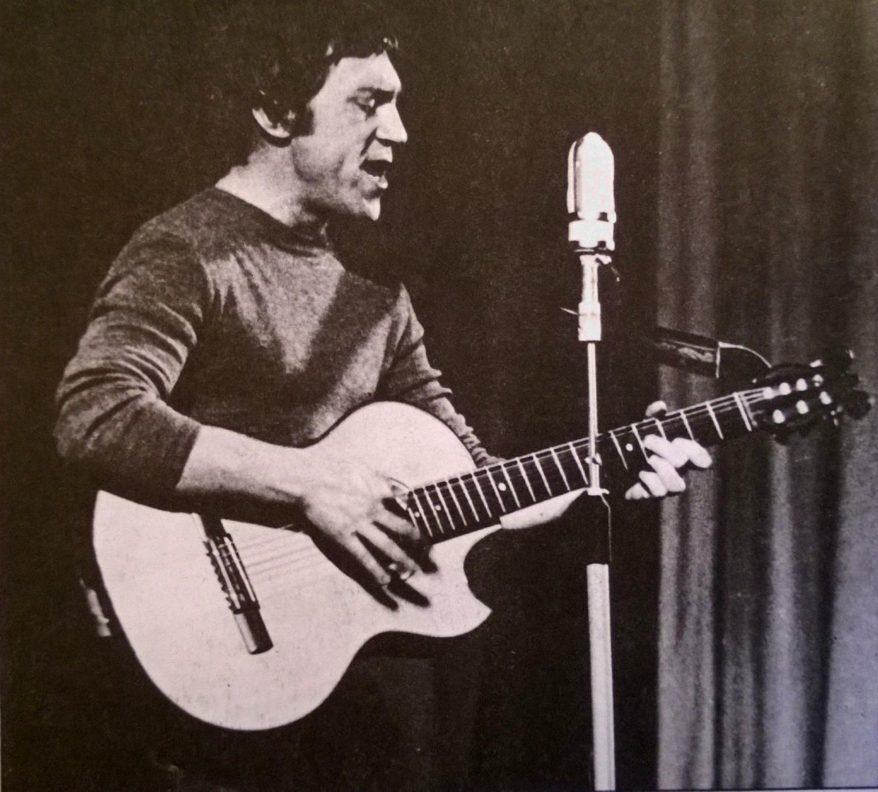 «Я буду петь то, что пою, - отрубил Высоцкий, когда его как-то попросили подкорректировать репертуар. Нервно выслушав двух полковников КГБ, Владимир Семенович улыбнулся и прибавил: - Я сам знаю, что мне можно, а что нет. Потому что сам всего достиг. Что вы мне можете сделать?» «Жизнь на пределе, на краю» - возможно, самая яркая черта Высоцкого, для которого не существовало полутонов.

**Картины, скульптуры, памятники о нем**

Поэт ушел, оставив глубокий след на этой бренной земле. Многие помнят «магнитофонную эпоху», когда страна смеялась и плакала вместе с героями песен поэта и барда. Высоцкий, еще при жизни познавший всенародную любовь, и сегодня продолжает жить, увековеченный в живописных полотнах художников, в бронзовых творениях скульпторов.

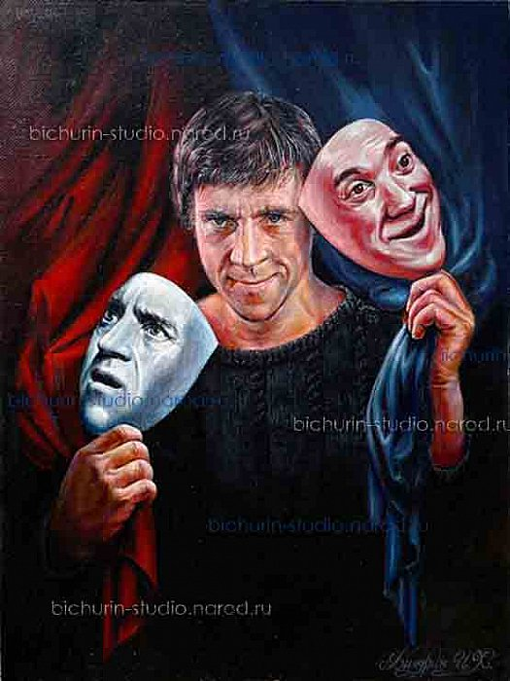Портретов, скульптур и памятников, посвященных В. Высоцкому настолько много, что можно написать об этом отдельную книгу, поэтому в рамках реферата будут представлены только некоторые из них.

*Ильяс Бичурин*

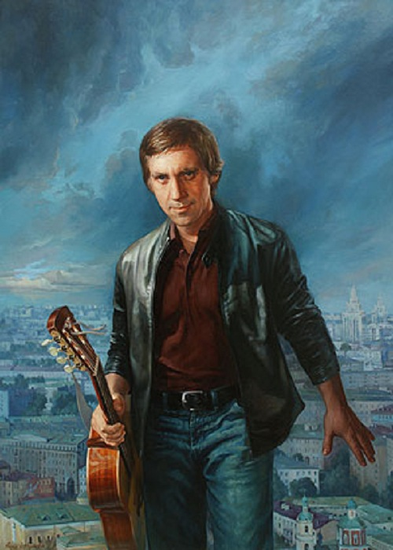 *Анна Горбунова*

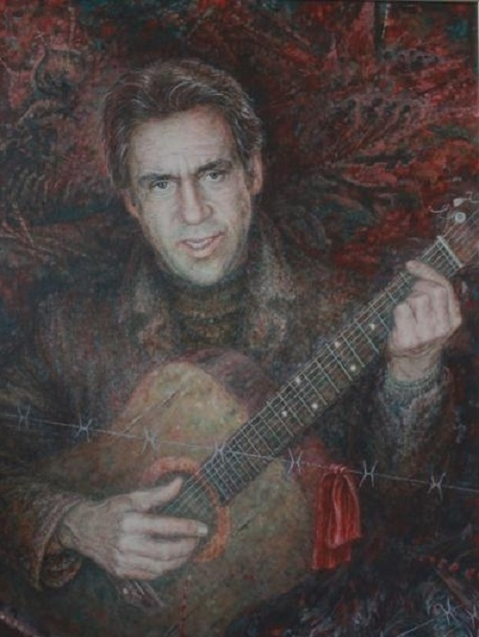

*Владимир Корчинский*

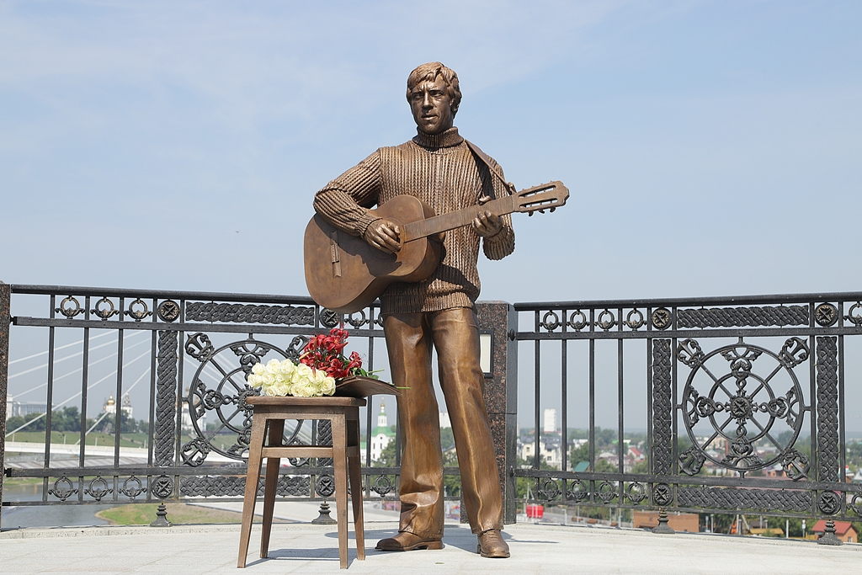*Памятник Владимиру Высоцкому в Тюмени*

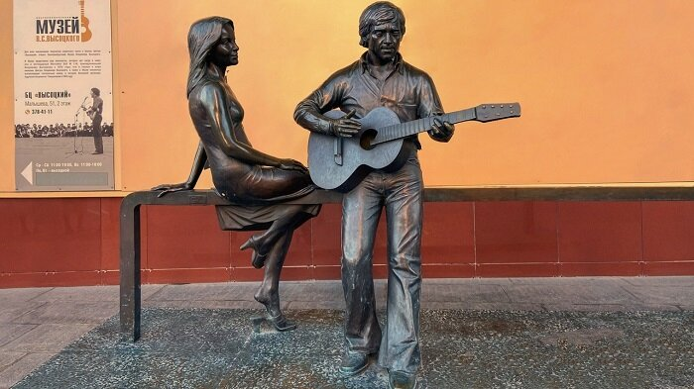

*Памятник Владимиру Высоцкому и Марине Влади, Екатеринбург*

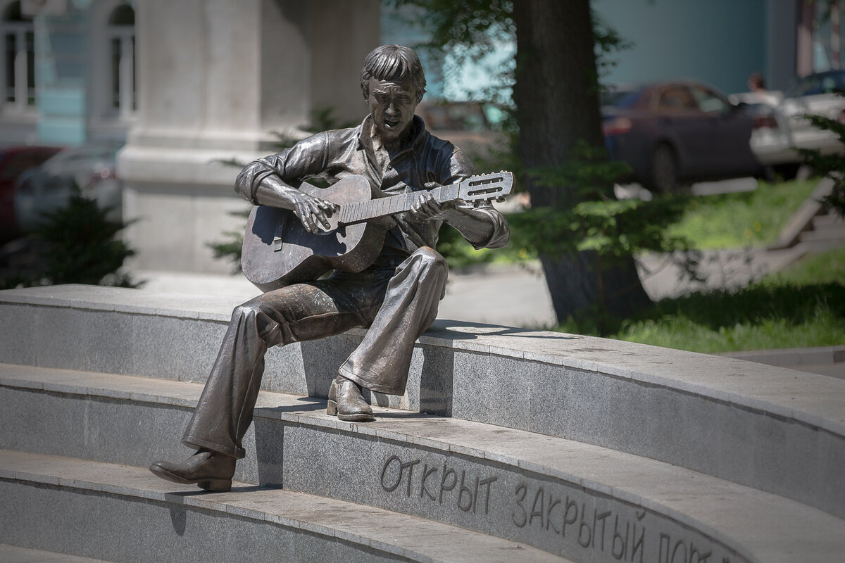*Памятник В.С. Высоцкому, Владивосток*

Памятников Владимиру Высоцкому очень много и далеко не все из них хорошо известны. Тот факт, что многие установлены уже в 2000-х говорит о том, что творчество Владимира Семеновича продолжает жить. А в России и далеко за ее пределами до сих пор много почитателей талантов этого удивительного человека.

**Отрывки песен, посвященных герою**

За сорок пять лет, прошедших со смерти Высоцкого, отношение людей осталось прежним: он был и остается кем-то большим, нежели просто талантливый человек, поэтому неудивительно, что и известные, и простые люди помнят, любят его и посвящают песни.

Вот лишь некоторые отрывки из немногих.

В 1980-м Булат Окуджава написал свою знаменитую «О Володе Высоцком».

*«О Володе Высоцком я песню придумать хотел,  
но дрожала рука и мотив со стихом не сходился...  
Белый аист московский на белое небо взлетел,  
черный аист московский на черную землю спустился…»*

Очень проникновенно спел о Высоцком Александр Градский:

*«Я совсем не был с ним знаком. Но о друге мечтал таком,*  
*Что меня не продаст тайком, хоть его жги огнем*  
*У дороги цветком таким, он назло многим рос-таки*  
*Вы, вокальных дел мастаки, не споете о нем»*

А это строки из песни Александра Городницкого «Памяти Владимира Высоцкого»:

*«Погиб поэт. Так умирает Гамлет,  
Опробованный ядом и клинком.  
Погиб поэт, а мы вот живы, — нам ли  
Осмеивать его обиняком?*

*Его словами мелкими не троньте, —  
Что ваши сплетни суетные все!  
Судьба поэта — умирать на фронте,  
Вздыхая о нейтральной полосе».*

**Заключение**

Легенда авторской музыки, актер театра и кино, Владимир Высоцкий был и остается кумиром миллионов. Его тексты наполнены глубоким смыслом и не теряют актуальности. То наследие, которое он оставил всем нам, делает его героем, но не будем забывать, что он был живым человеком со своими слабостями, может и поэтому, в том числе, его творчество и жизнь так отзываются в наших душах.

Закончить данный реферат будет уместно текстом песни нашего героя.

***Я не люблю***

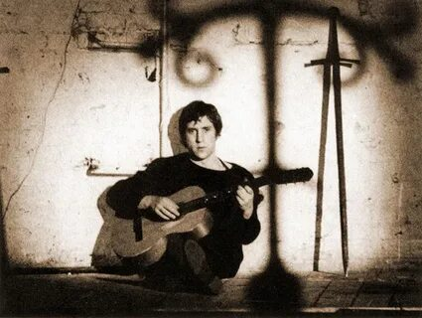*Я не люблю фатального исхода.  
От жизни никогда не устаю.*  *Я не люблю любое время года,  
Когда веселых песен не пою.*

*Я не люблю открытого цинизма,  
В восторженность не верю, и еще,  
Когда чужой мои читает письма,  
Заглядывая мне через плечо.*

*Я не люблю, когда наполовину  
Или когда прервали разговор.  
Я не люблю, когда стреляют в спину,  
Я также против выстрелов в упор.*

*Я ненавижу сплетни в виде версий,  
Червей сомненья, почестей иглу,  
Или, когда все время против шерсти,  
Или, когда железом по стеклу.*

*Я не люблю уверенности сытой,  
Уж лучше пусть откажут тормоза!  
Досадно мне, что слово «честь» забыто,  
И что в чести наветы за глаза.*

*Когда я вижу сломанные крылья,  
Нет жалости во мне и неспроста —  
Я не люблю насилье и бессилье,  
Вот только жаль распятого Христа.*

*Я не люблю себя, когда я трушу,  
Досадно мне, когда невинных бьют,  
Я не люблю, когда мне лезут в душу,  
Тем более, когда в нее плюют.*

*Я не люблю манежи и арены,  
На них мильон меняют по рублю,  
Пусть впереди большие перемены,  
Я это никогда не полюблю.*